**Сабақтың тақырыбы: Ғажайып математика әлемі   
Сабақтың мақсаты:**

Мұндағы өлең-есептер,ертегі есептер,сөзжұмбақты шешу арқылы логикалық ойлау қабілетін дамыту. Пәнге қызығушылығын арттыру. Оқушылардың өз ойын еркін айта білуге қалыптастыру.

**Сабақтың түрі:** Интелектуалды ойын

**Сабақтың әдісі:** Сұрақ-жауап, көрнекілік.ізденушілік,ойын , құрастыру

**Көрнекілігі:** Сөзжұмбақ, бейнелі сөз, санамақ, викторина, интер/к ,,

тақта , ертегі есеп, өлең есеп,слайд.

**Сабақтың барысы: Ұйымдастыру бөлімі**

-Құрметті ұстаздар,оқушылар! Сіздер «**Ғажайып математика әлемі»** атты

интелектуалды ойынға қош келдіңіздер!

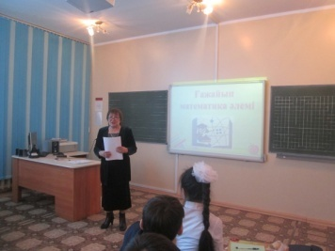

Сайысымыздың негізгі мақсаты әртүрлі математикалық ойын тапсырмаларды орындап, логикалық ойлау қабілетін дамыту. Алған білімдерін пысықтау. Сайыс сағатымызда өлең есептер,ертегі есептер, сөзжұмбақтар ,бейнелі сөздер беріледі. Солардың жауаптарын дұрыс айтуларыңыз керек. Әр дұрыс айтылған жауаптарға,бір ұпайдан қосылып отырады. Сайыста ұпайды көп жинаған топ   
**«Жас математик»** номинациясына ие болады.Ал ұпайды аз жинаған топсайысқа белсенді қатысқаны үшін **«Алғыс хатпен»** марапатталады.

Уа,халайық,халайық

Бәріне жар салайық

Бүгінгі кеш төрінде

Математика елінде

Есеп шешіп жарысып

Жұмбақ шешіп аңдысып,

Шабыт тасып ,шалқысып

Көңілді кеш жасайық

Жұмбақ шеру шашайық

Мұнда қызық табылар

Жұмбақ,есеп бәрі бар

Ал,сайыскер балалар

Білімдеріңді сынайық.-деп

Бүгінгі сайыс сағатында сынға түсетін екі топпен таныстырып өтейін.

**«Алғырлар» тобы**

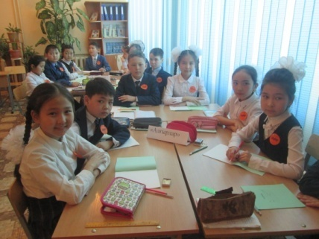 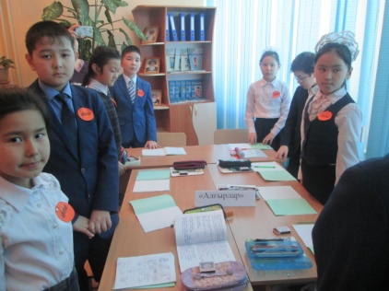

**«Зеректілер» тобы** Енді сөз кезегін топтарға берейін,өз топтарын өлең жолдары арқылы таныстырып

өтсін.

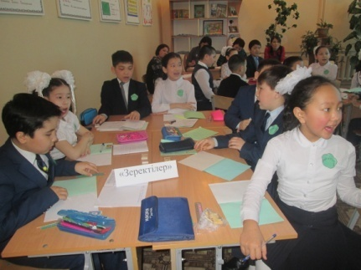 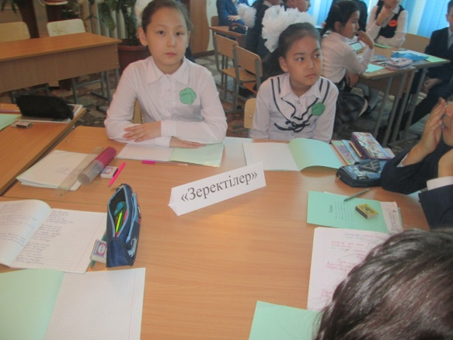 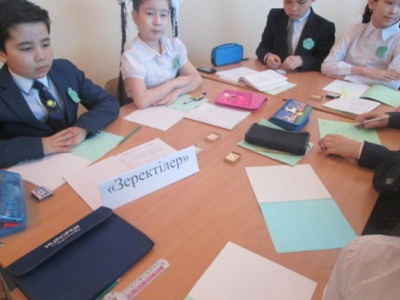

**«Алғырлар»** Озып шығып бәйге аламыз

Аты аңызға айналған

«Алғыр» бала атанып

Бізде ғалым боламыз.

**«Зеректілер»** Мақтанбаймыз «зерекпіз» деп

Таудай бірақ талабымыз

«Зеректі» бала атанып,

Келешекте өскенде

Үлкен ғалым боламыз.

**Қызығушылығын ояту.**

Есептеуге жүйрік болсаң жасыңнан,

Математикаға орын берсең басыңнан.

Барлық ғылым саған үйір болады,

Досың солар табы

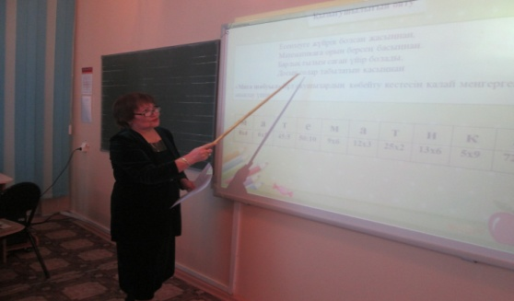 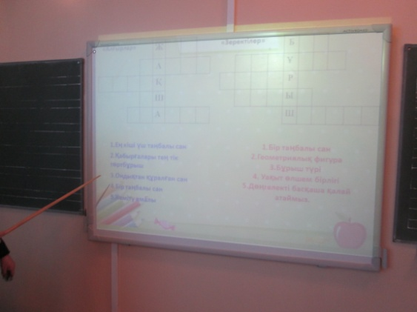

**«Миға шабуыл»**

Бұл оқушылардың көбейту кестесін қалай менгергендігін анықтау үшін.

|  |  |  |  |  |  |  |  |  |  |
| --- | --- | --- | --- | --- | --- | --- | --- | --- | --- |
| **м** | **а** | **т** | **е** | **м** | **а** | **т** | **и** | **к** | **а** |
| **8х4** | **6х5** | **45:5** | **50:10** | **9х6** | **12х3** | **25х2** | **13х6** | **5х9** | **72:9** |

Ей,балалар,балалар,

Қане бері қараңдар

Сайысымызды бастайық

Сөзжұмбақты қиналмай

Лезде шешіп тастайық.

**«Алғырлар»** 1.Ең кіші үш таңбалы сан. Жүз

2.Қабырғалары тең тік төртбұрыш. Шаршы

3.Ондықтан құралған сан. Қырық

4.Бір таңбалы сан. Үш

5.Кеміту амалы. Азайту  
  
**«Зеректілер»** 1.Бір таңбалы сан Бір

2.Геометриялық фигура. үшбұрыш

3.Бұрыш түрі Сүйір

4.Уақыт өлшем бірлігі. Ғасыр

5.Дөңгелекті басқаша қалай атаймыз. Шеңбер

**«Баспалдақ» ойыны**

**«Алғырлар»** 90 :30= **«Зеректілер»**   
 24*2= 35*2=

38-8= 56+1=

72:2= 40*10=

25*3= 24:3=

40*20= 80*50=

«**Математикалық бейнелі сөз» шешу**

Қаз Ай Ту (Азайту) Мысық ,Етік, Р (Метр)

**Сергіту сәті:**

Сонау-сонау алысқа,жүзсін десең кемелер,

Тылсым-сырлы ғарышқа , ұшсын десең денелер,

Жасау үшін бәрің де

Математика-

Ғажайып әлем бұл,

Сондықтан да, сондықтан да сол әлемнің тілін біл.

**«Ұрылар мен кемпір» ертегі есеп.**

Ертеде байлардың есігінде жүріп күн кешкен ,панасы жоқ жалғыз кемпір болыпты.Жаз шығып ел жайлауға көшкенде,сүйенері жоқ кемпір жалғыз сиырын ұрламақ болып ұрылар келеді.Кемпір:-«Бұлар менің жалғаз сиырымды нысанаға алмақ болған екен,мен де бұларды алдайын»,-деп ойлайды.Сөйтіп жалман –жан бір шелексуды сапырып отырып ,мынадай өлең айтыпты

Сапырып-сапырып Арманға бер,

Құйып-құйып Алмасқа бер,

Есіктегі екеуге бер,

Төрдегі төртеуге бер,

Өзің іште маған бер»,-деген екен.

Мұны естіген ұрылар:-«Қой мұнымыз болмас үй» толы кісі ,әрі бізден екі есе көп,кетейік»,-деп кетіп қалыпты.Кемпір тапқырлығымен ұрылардыосылай қорқытыпты.Сонда үйде адам нешеу? *Жауабы:10 адам.*

**Математикалық** **викторина.**

|  |  |  |
| --- | --- | --- |
| № | Сұрақтар | Жауабы |
| 1 | 6 жүздік мың 5 онд.мың 8 жүздік 1онд. 0 бірлік |  |
| 2 | Нәтижені тап: (7174-7074):100*49 |  |
| 3 | 1000 кейінгі сан |  |
| 4 | Салыстыр: 3т274кг*3274 |  |
| 5 | 1 жұмыртқа пісіру үшін 5 минут қажет. 4 жұмыртқа пісіру үшін, неше минут қажет? |  |
| 6 | Ұзындығы 4м, ені 2м, биіктігі 3м.Бөлменің көлемін тап. |  |
| 7 | Ұзындығы 600см жіптің ½ бөлігі неше см? |  |
| 8 | Ұзындығы 12см, ені 4см, ауланың ауданын тап. |  |
| 9 | Ең үлкен төрт таңбалы сан. |  |
| 10 | 4км-де неше метр бар? |  |

**Екі топқа ортақ өлең есеп оқылады . Қай топ оқушыларының ойлары жүйрік екендігін анықтау.**

Кел балалар ,ойнайық

Қандай есеп болсада.

Шешпей оны қоймайық.

Ал,тыңдаңдар,тыңдаңдар.

Асығыстық қылмаңдар.

Асықпайық дегенге.

Бөгеліп те тұрмаңдар.

**Математикалық өлең есеп «Торғай нешеу?»**

Талдан ұшты көп торғай, Соңында біреу қап келді,

Емес бірақ көп торғай. Алдында төртеу,топ келді,

Алдында оның бастаушы, Үшеуі қатар жарысқан,

Артында оның қостаушы. Түзіліп үшеу қалыспан.

Және тағы қарасақ, Ойың жүйрік болса егер,

Қайта оны санасақ, Торғай нешеу,есепкер

(Бес торғай)

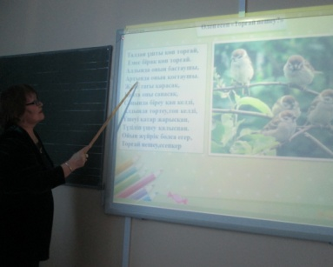 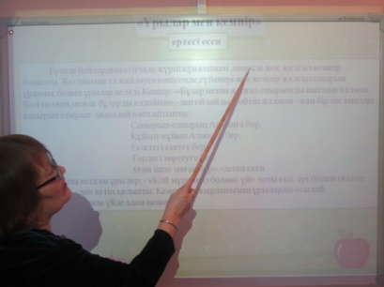 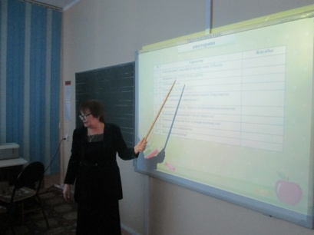

***Теңдік дұрыс болатындай етіп цифрлар арасына керекті таңбаларды***

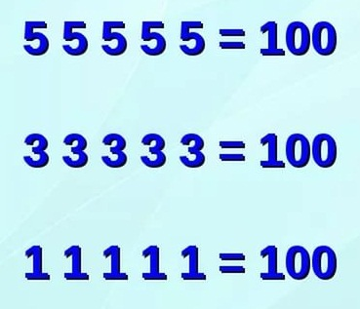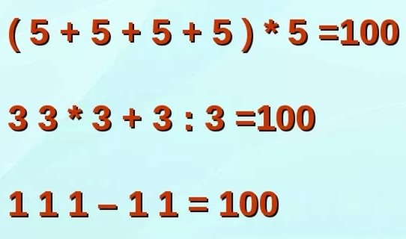

**Суреттегі фигураларды анықтау.**

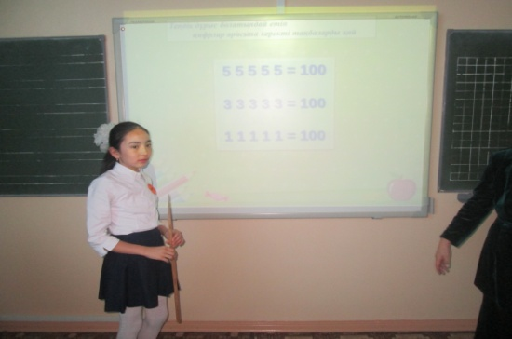 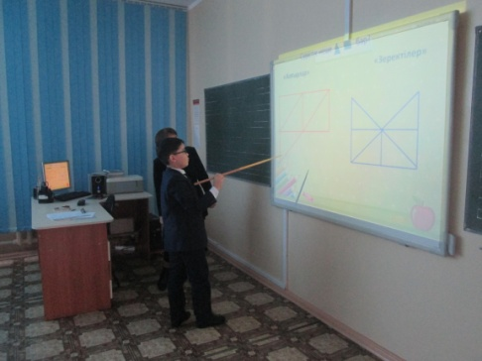

**Логикалық есеп №1.**   
1;2;3;4;5;6;7;8;9 сандарын суретте салынған 9 шаршы ішіне орналастыр: тігінен, көлденең және диагональ бойынша есептегенде қосындысы 15 санына тең болсын.

|  |  |  |
| --- | --- | --- |
|  |  |  |
|  |  |  |
|  |  |  |

**Логикалық есеп №2.** Сіріңкенің 1 талын қозғау арқылы теңдіктің дұрыс екенін   
көрсете аламыз. Қай сіріңкені қозғаумыз тиіс?

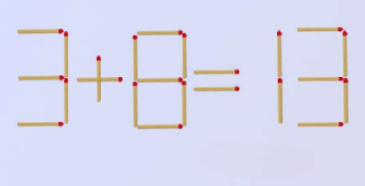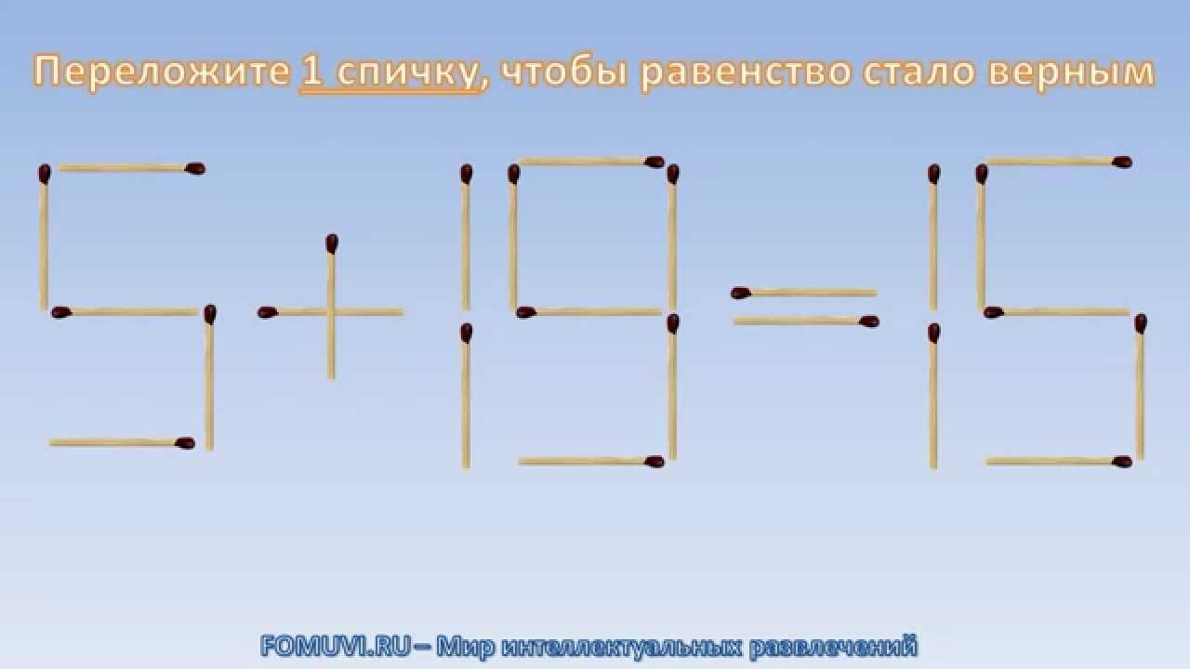

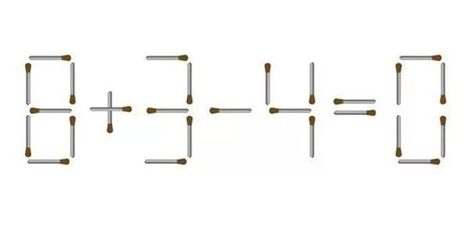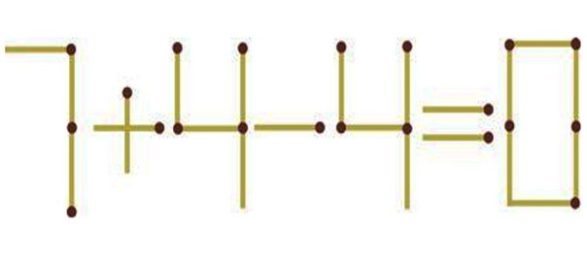

**Қызықты тапсырмалар.**

1. Аулада жүрген бұзаулар мен тауықтардың аяқтарының саны-он.Аулада

неше тауық ,неше бұзау болуы мүмкін?

2. Ағаш басында 2 балық отыр еді.Оларға тағы 2 балық ұшып келді.Барлығы

неше балық болды?

3. Аулада тұрған әртүрлі көліктердің (жеңіл машина ,мотоцикл,велосипед)

дөңгелектерінің саны-он болады.Аулада неше жеңіл машина,мотоцикл,

велосипед тұр?

**Қорытынды.**   
**Бағалау**.   
Осымен ,балалар «**Ғажайып математика әлемі»** атты интелектуалды ойын аяқталды. Жеңімпаз топты анықтап **«Жас математик»**номинациясын беріп , ұпайды аз жинаған топ белсенді қатысқаны үшін **«Алғыс хатпен»** мадақтап марапатталады.

**Сау, болыңыздар!**